**HỌC VIỆN CÔNG NGHỆ BƯU CHÍNH VIỄN THÔNG**

**KHOA AN TOÀN THÔNG TIN**

Môn: HỆ ĐIỀU HÀNH WINDOWS VÀ LINUX/UNIX

**BÁO CÁO BÀI THỰC HÀNH SỐ 2**

QUẢN TRỊ ACTIVE DIRECTORY TRONG

WINDOWS SERVER

Họ và tên sinh viên: Lê Anh Tuấn

Mã số sinh viên: B21DCAT205

Họ và tên giảng viên: TS. Đinh Trường Duy

Hà Nội 9 năm 2023

**1 GIỚI THIỆU BÀI THỰC HÀNH**

**1.1 Mục đích**

- Giúp sinh viên hiểu được cách quản trị một nhóm người dùng trong mạng Lan nội bộ.

**1.2 Yêu cầu**

- Sinh viên đã nắm được nội dung lý thuyết.

- Biết cách cấu hình cơ bản: tạo user, password, phân quyền

**2 CƠ SỞ LÝ THUYẾT**

**2.1 Các dịch vụ trong windows server**

- Xác thực thư mục động (Active Directory Certificate Services): Dịch vụ tạo và quản lý chứng thực khóa công khai cho hệ thống an ninh dùng công nghệ khóa công khai.

- Miền thư mục động (Active Directory Domain Services): Lưu thông tin về người quản trị, máy tính và các thiết bị khác trong mạng. Ngoài ra, dịch vụ này giúp người quản trị quản lý các thông tin trên an toàn và làm thuận tiện cho việc chia sẻ và phối hợp giữa các người quản trị.

- Liên kết thư mục động (Active Directory Federation Services): Hỗ trợ công nghệ đăng nhập một lần trên Web bằng cách liên kết hay chia sẻ một cách an toàn định danh người dùng, quyền truy nhập giữa các tổ chức với nhau.

- Thư mục động rút gọn (Active Directory Lightweight Directory Services): Dùng để lưu dữ liệu mà không cần dịch vụ miền thư mục động.

- Quản lý quyền thư mục động (Active Directory Rights Management Services):Công nghệ bảo vệ thông tin cho phép các ứng dụng bảo mật thông tin khỏi việc sử dụng trái phép.

- Máy chủ ứng dụng (Application Server): Cung cấp giả pháp hoàn chỉnh cho việc cài đặt và quản lý các ứng dụng doanh nghiệp phân tán: .Net, Web,Message Queuing, COM+...

- Quản lý DHCP (Dynamic Host Configuration Protocol): Cho phép máy chủ tự động cấp phát địa chỉ Internet cho các máy tính và thiết bị dùng DHCP và tự động hóa cấu hình (địa chỉ DNS, gateway) các máy tính và thiết bị.

- Tên miền DNS (Domain Name System): Phương pháp tiêu chuẩn liên kết các tên và địa chỉ Internet.

- Dịch vụ file: Cung cấp công nghệ cho việc quản lý lưu trữ, sao lưu, tên miền, tìm kiếm nhanh và truy nhập của người quản trị.

- Dịch vụ ảo hóa Hyper-V: Cho phép tạo và quản lý máy ảo và tài nguyên. Trong đó, mỗi máy ảo cung cấp môi trường thực thi riêng biệt giúp chạy nhiều hệ điều hành đồng thời.

- Truy nhập và chính sách mạng (Network Policy and Access Services): Cho phép người dùng kết nối cục bộ hay từ xa, kết nối các mạng, cho phép quản lý truy nhập tập trung cũng như chính sách cho máy khách.

- In ấn tài liệu (Print and Document Services):Giúp quản trị máy in một cách tập trung và cho phép chia sẻ máy in với các người dung trong mạng.

- Dịch vụ đầu cuối (Terminal Services): Cho phép người dùng truy nhập các ứng dụng Windows cài trên máy chủ đầu cuối. Người dùng có thể kết nối tới máy chủ đầu cuối để chạy và sử dụng tài nguyên mạng.

- Web (Internet Information Services-IIS): Cho phép chia sẻ thông tin trên mạng Internet và Intranet

**2.2 Người dùng và truy nhập**

- Để sử dụng được máy tính sử dụng hệ điều hành Microsoft Windows, mỗi một người dùng cần phải có tài khoản riêng còn gọi là tài khoản người dùng. Tài khoản này được sử dụng khi:

+ Người dùng truy nhập vào mạng,

+ Cho phép người dùng đăng nhập vào máy hay miền thư mục động.

- Tài khoản cho phép người dùng truy nhập vào máy tính cụ thể được gọi là tài khoản cục bộ (local account). Tài khoản này chỉ có giá trị đối với một máy tính duy nhất.Khi người dùng muốn sử dụng các tài nguyên trong mạng của một miền (domain) người dùng cần tài khoản miền (domain account). Tài khoản này được tạo trên máy chủ miền và được phép truy nhập vào các tài nguyên của miền. Các thông tin người dùng được lưu trong cơ sở dữ liệu miền và được sao chép tới các máy chủ miền.

- Để thuận tiện cho việc quản trị, Windows tạo sẵn một số tài khoản như quản trị (Active directoryministrator) và khách (Guest). Ngoài ra, các người dùng có vai trò và yêu cầu truy tương tự nhau có thể được xếp vào nhóm người dùng (User group). Điều này giúp cho việc quản trị được dễ dàng và thuận tiện. Tương tự như tài khoản người dùng, nhóm người dùng cũng phân biệt nhóm cục bộ và nhóm miền.

**3 NỘI DUNG THỰC HÀNH**

**3.1 Chuẩn bị môi trường**

- 1 máy Windows Server đã nâng cấp thành Domain Controller

- 1 máy Windows 7 làm client

**3.2 Các bước thực hiện**

- OU: được dùng trong việc quản lý tập trung các client thuộc cùng một domain.

1. **Tạo OU**

- Mở Server Manager chọn Tools

- Sau đó chọn Active Directory Users and Computers

* Tạo OU: Active Direstory Users and Computers , ở mục leanhtuan205.it, ấn chuột phải chọn New, chọn Organizational Unit.

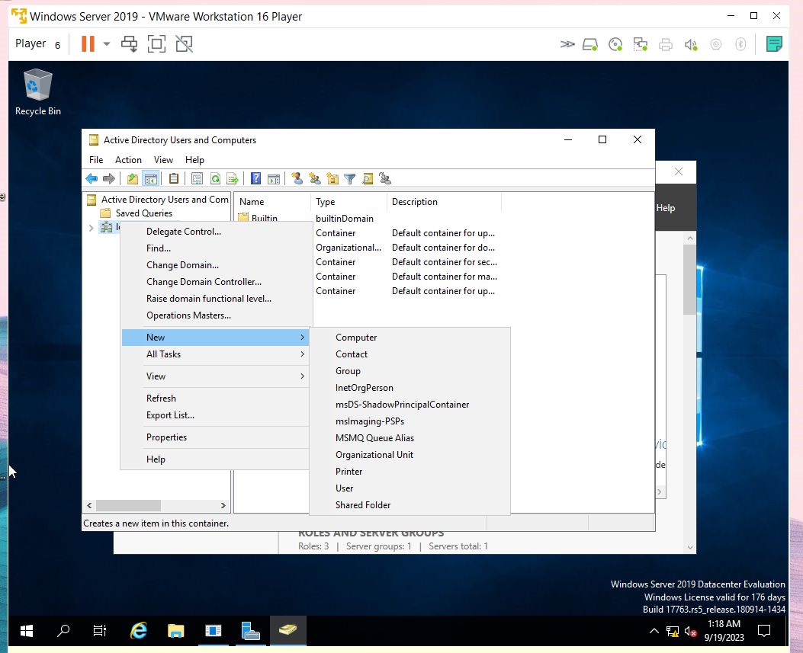

* Đặt tên là ptit -> ấn OK
* Ta đã thấy OU mới có tên là ptit

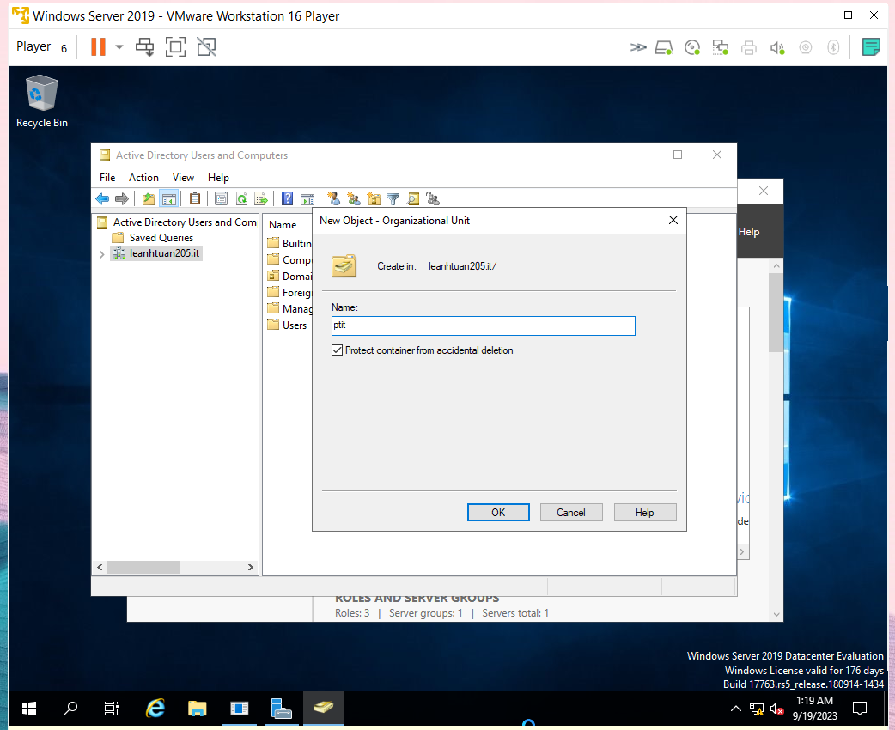

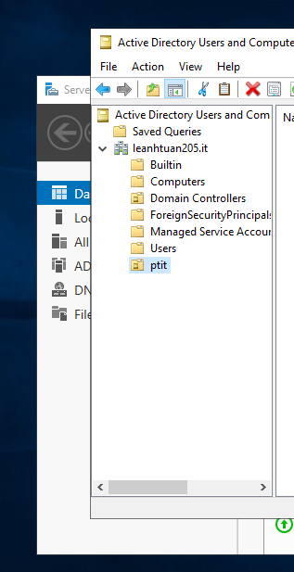

1. **Tạo các user thuộc OU**

* Tại OU ptit : chuột phải chọn New , rồi chọn User

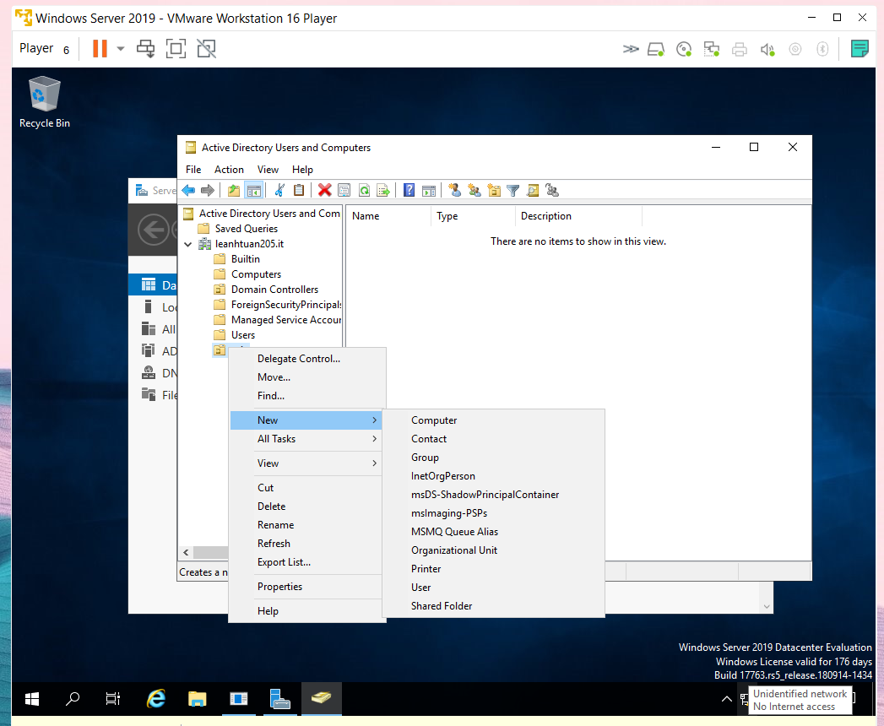

* Tạo user có tên là LAT1

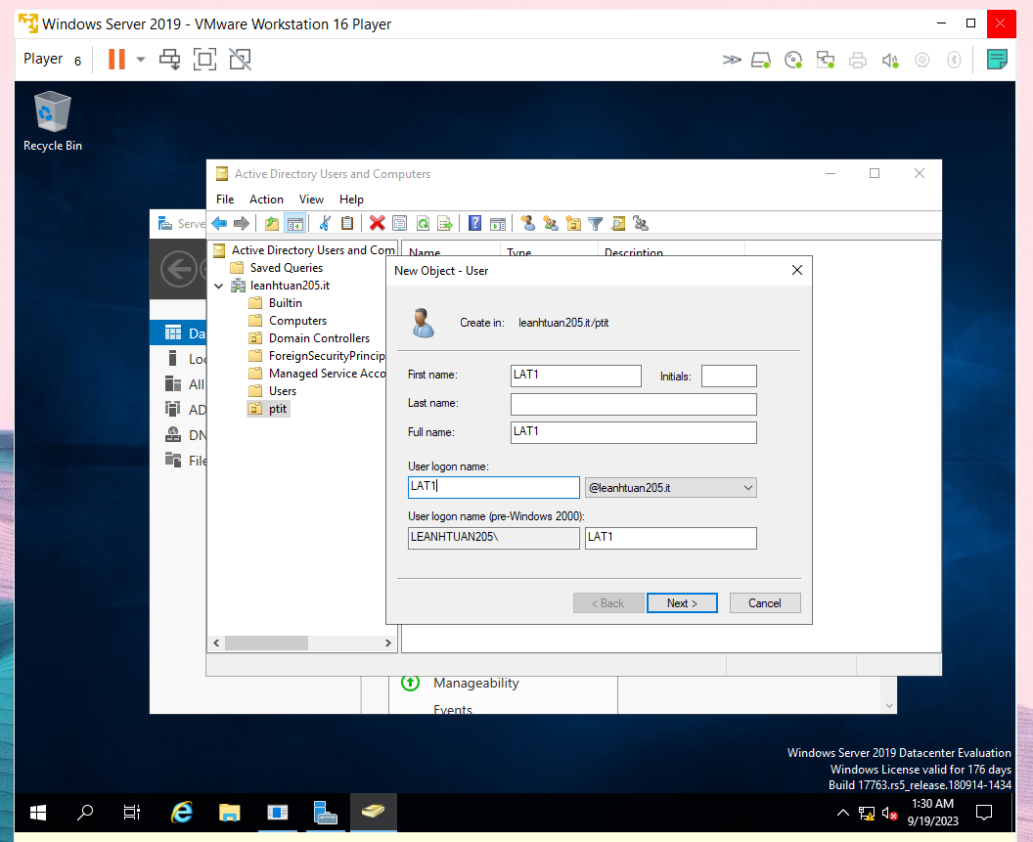

* Yêu cầu pass phải có ít nhất 7 ký tự gồm số, chữ, ký tự đặt biệt, pass phức tạp và phải khỏe. Đặt pass là “Latuan9303.”
* Các lựa chọn cho mật khẩu:
  + User must change password at next logon: người dùng phải thay đổi mật khẩu khi đăng nhập vào
  + User cannot change password: người dùng không thể thay đổi mật khẩu
  + Password never expires: Mật khẩu không bị hết hạn
  + Account is disabled: tài khoản bị vô hiệu

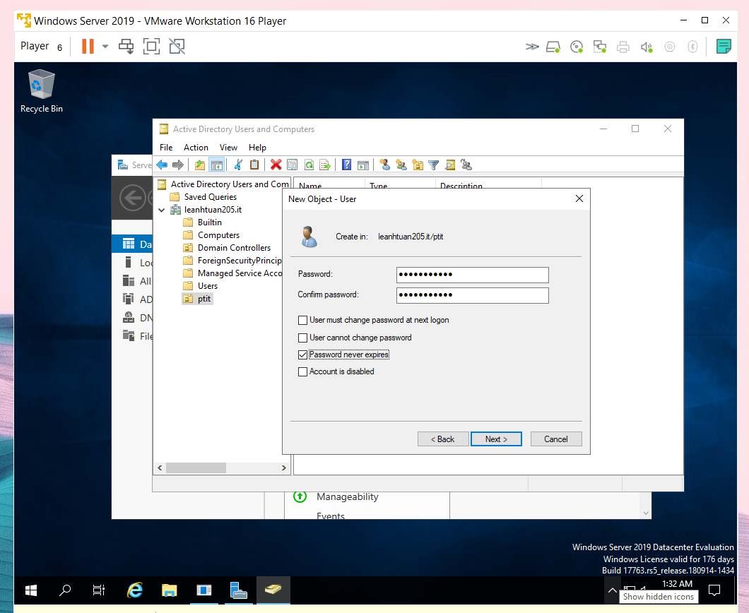

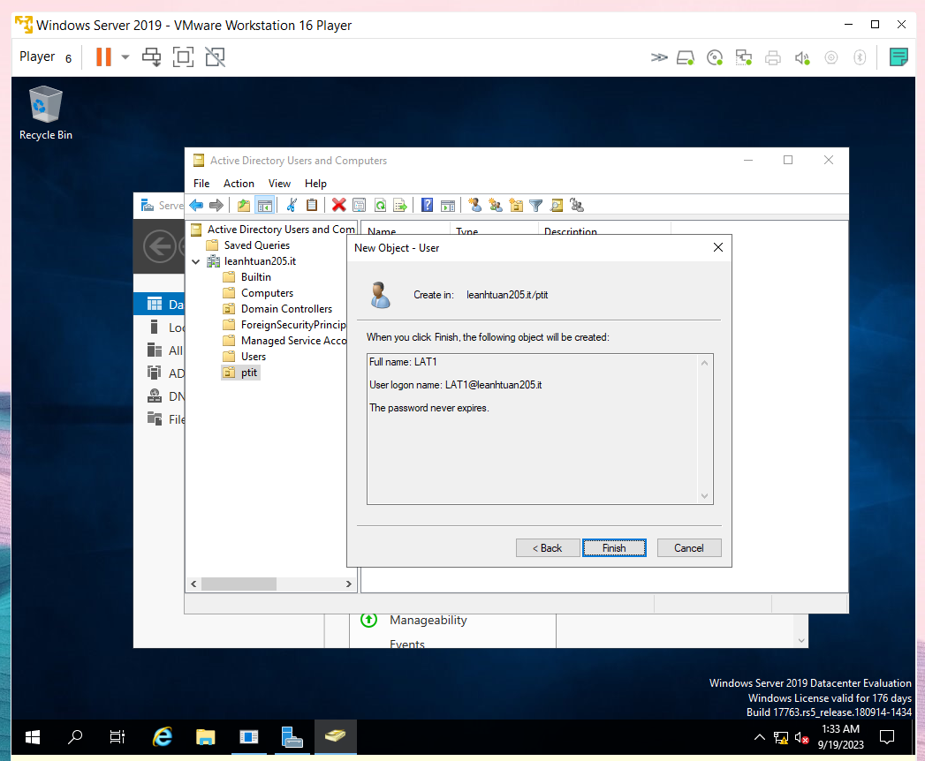

* Đã tạo xong user LAT1 thuộc OU ptit

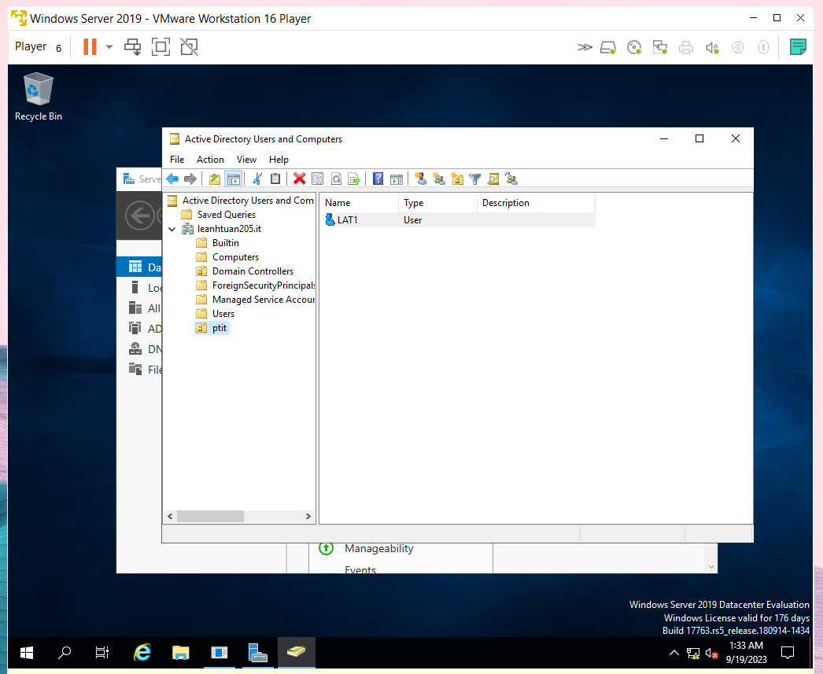

1. **Thiết lập chính sách user và password**

- Trong Server Manager vào Tools chọn Group Policy Management

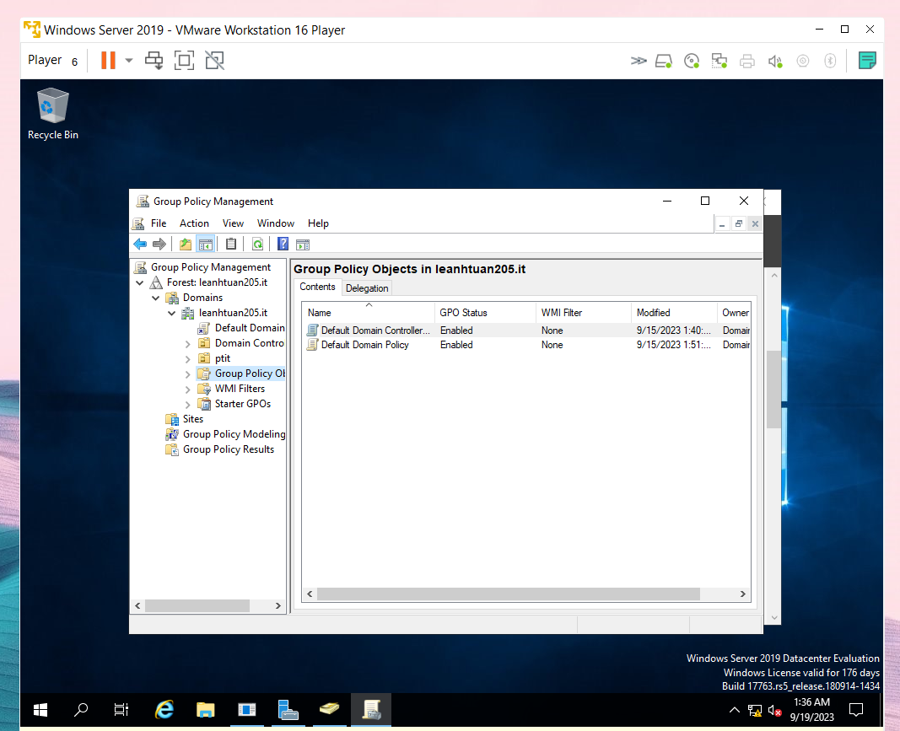

* Chỉnh chính sách password: Group Policy Management -> Forest -> Domains -> Group Policy Objects -> Default Domain Policy -> chuột phải chọn edit.

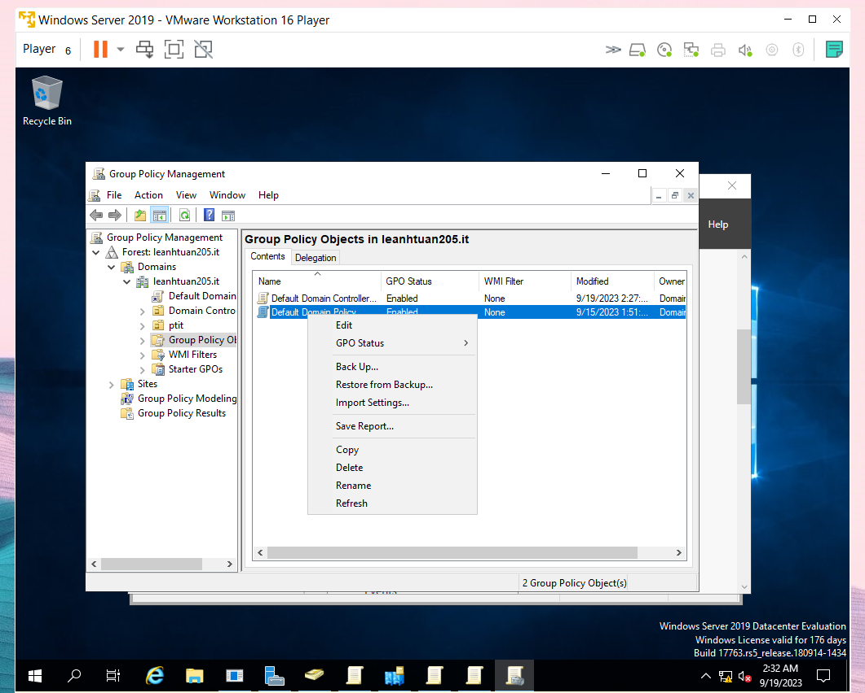

- Tại Group Policy Management Editor: Computer Configuration -> Polices ->Windows Settings

-> Security Settings ->Account Polices -> Password Policy

- Trong đó:

* Enforce password history: số password hệ thống lưu trữ
* Maximum password age: thời gian có hiệu lực tối đa của một password
* Minimum password age: thời gian có hiệu lực tối thiểu của một password.
* Minimum password leghth: độ dài tối thiểu của một password
* Password must meet complexity requirements: yêu cầu password phức tạp.
* Store passwords using reversible encryption: độ mạnh của password

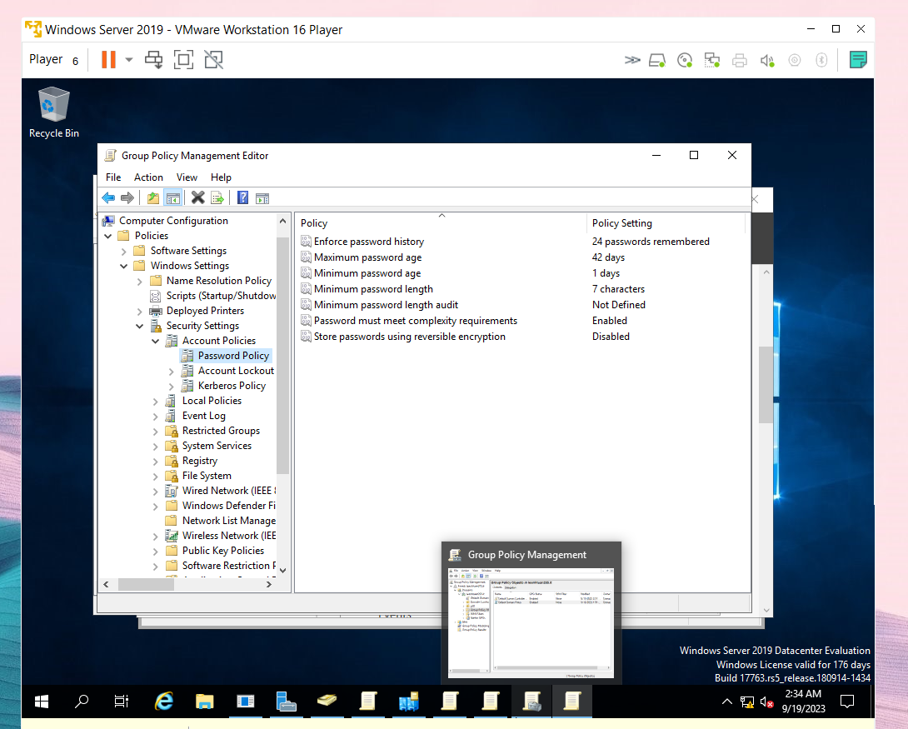

* Chỉnh password về dạng không phức tạp, giảm số lượng ký tự và giảm độ mạnh của password
* Chuột phải -> properties .

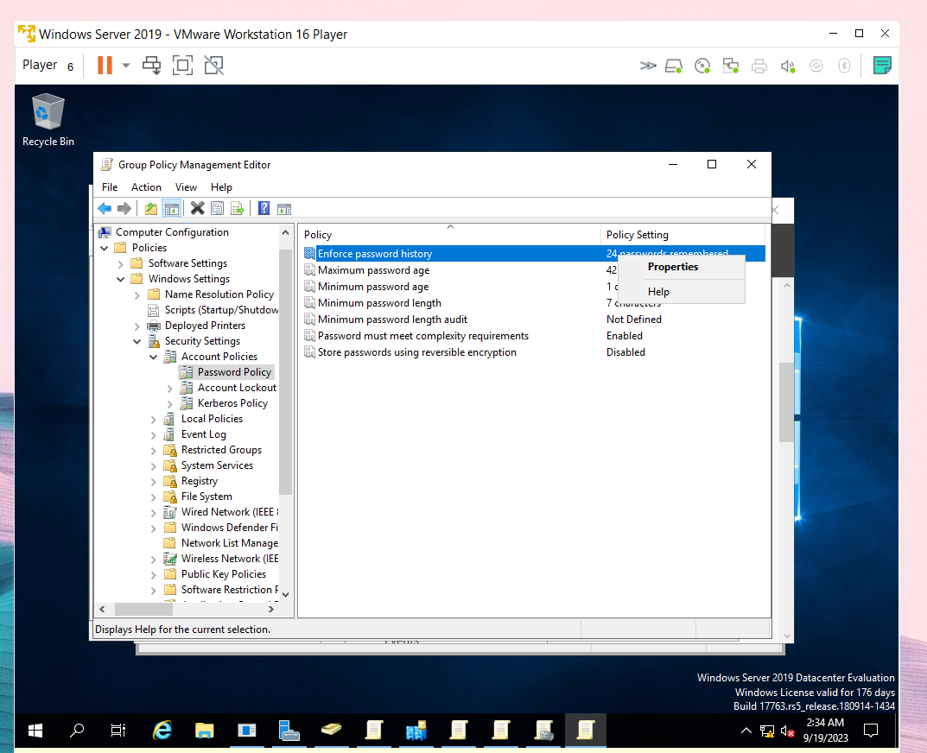

* Chọn về 0.

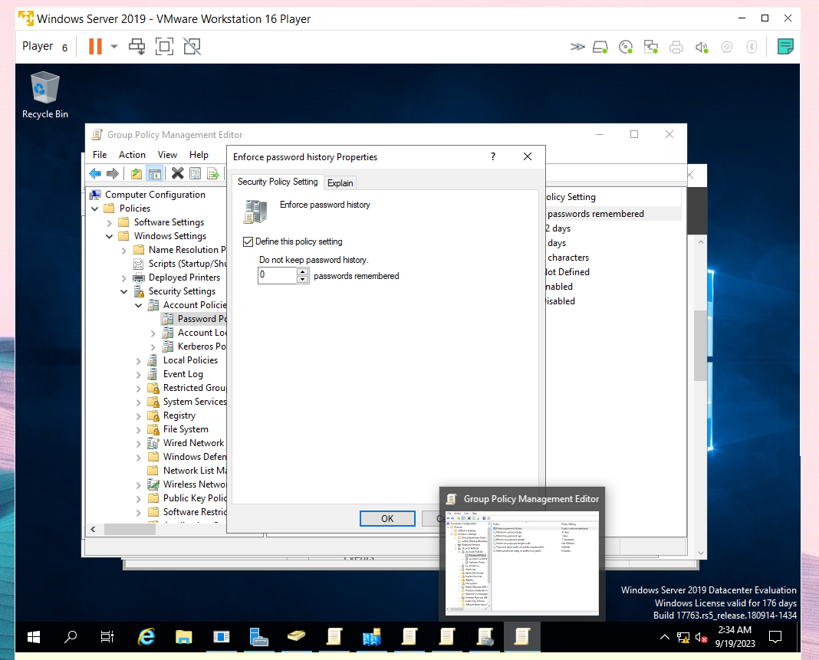

* Tương tự, ta được kết quả như sau:

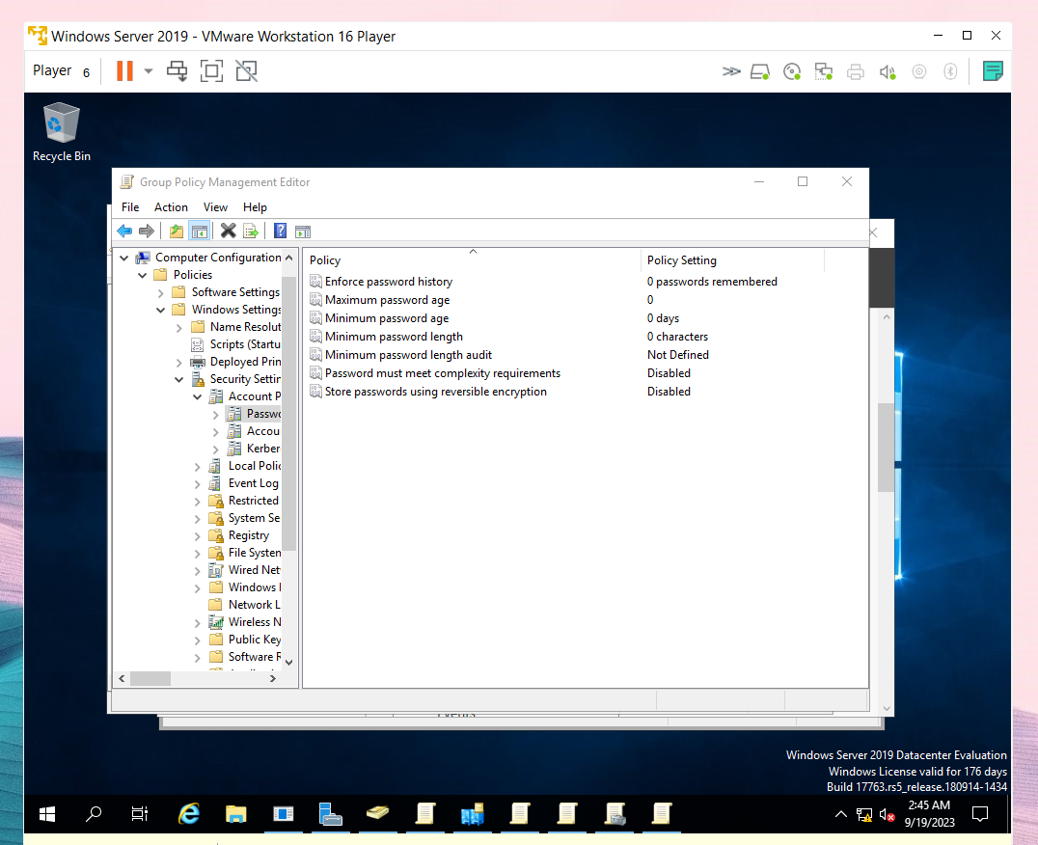

* Lưu chính sách lại: mở cmd, gõ câu lệnh gpupdate /force -> enter.

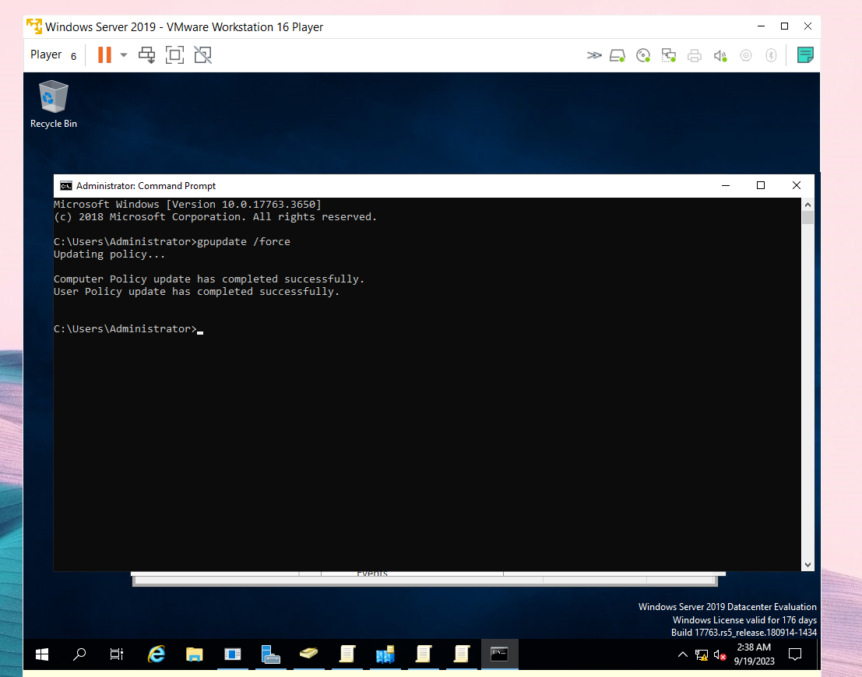

* Tạo user trong OU ptit User: LAT2

- Và đặt password: 1

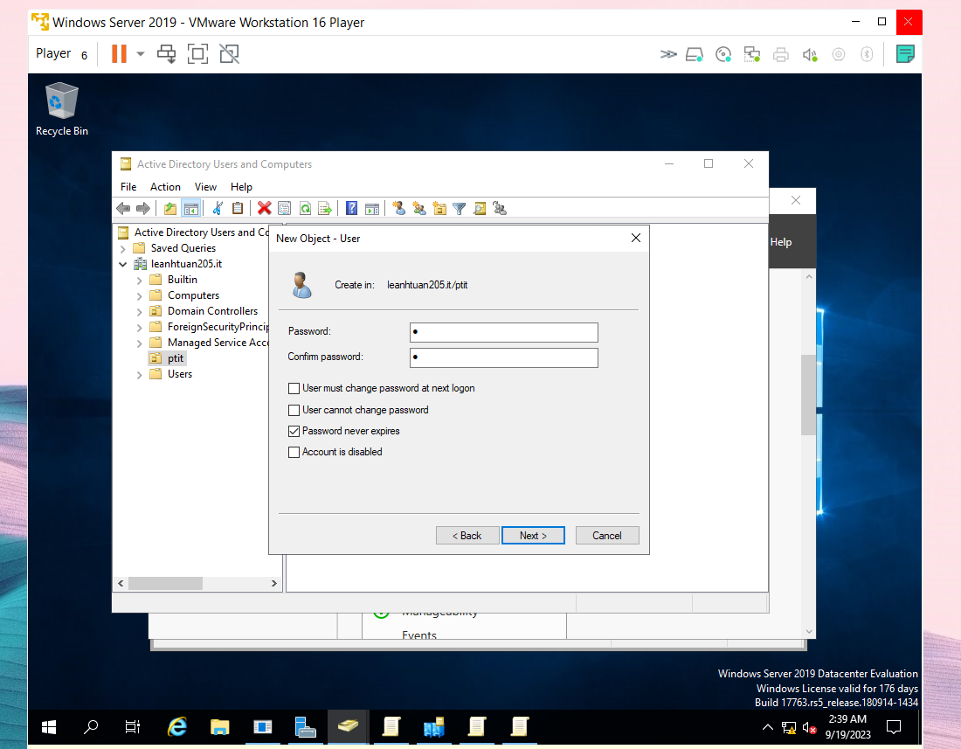

* Ta đã tạo thành công user thứ 2 với password yếu.

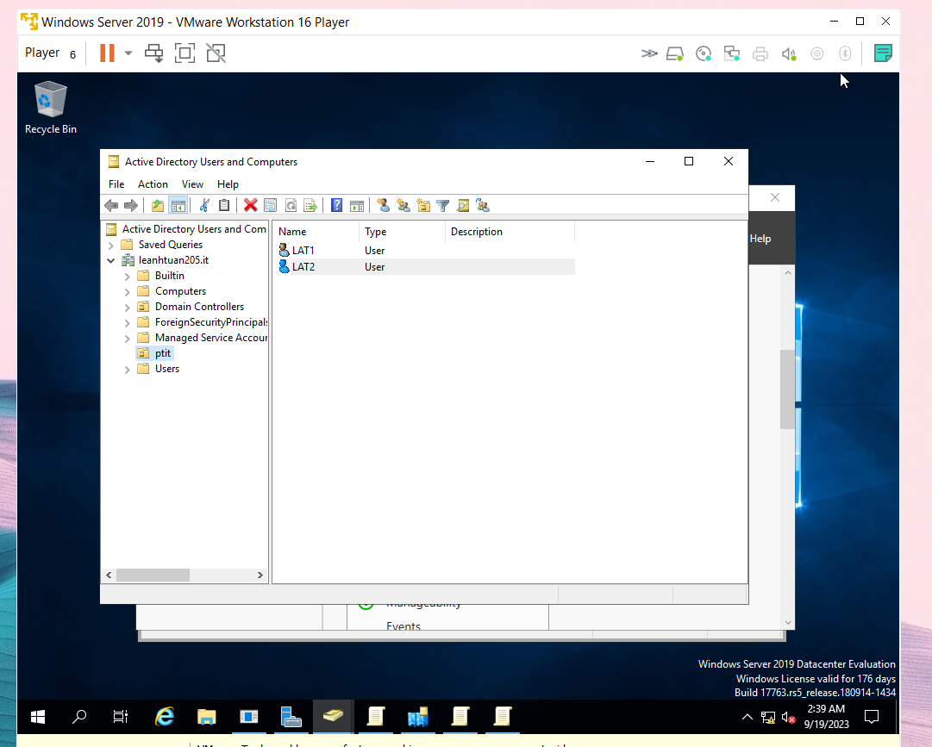

1. **Phân quyền người dùng**

* Dùng 1 máy Windows 7 làm máy client.

- Cấu hình join domain để máy Windows 7 trở thành client.

- Cấu hình địa chỉ IP cho máy Windows 7, với DNS là IP của máy Windows Server

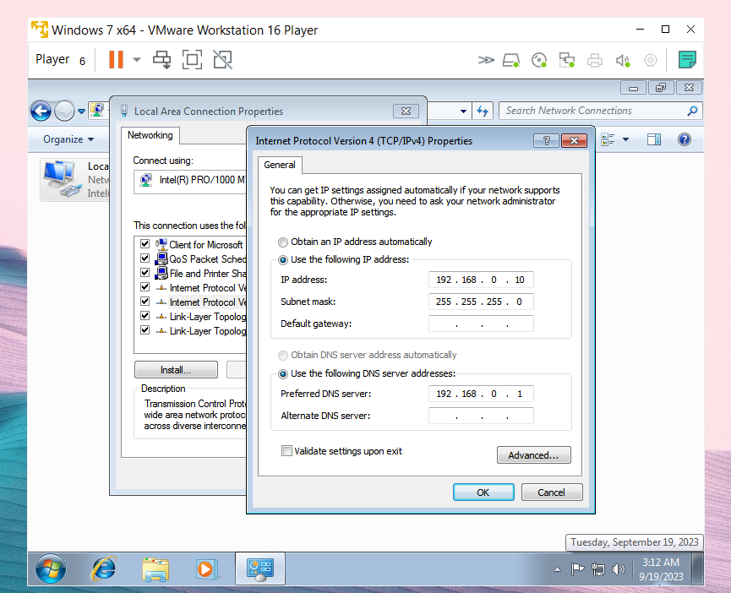

- Kiểm tra sự thông nhau giữa 2 máy Windows 7 với Windows Server 2019.

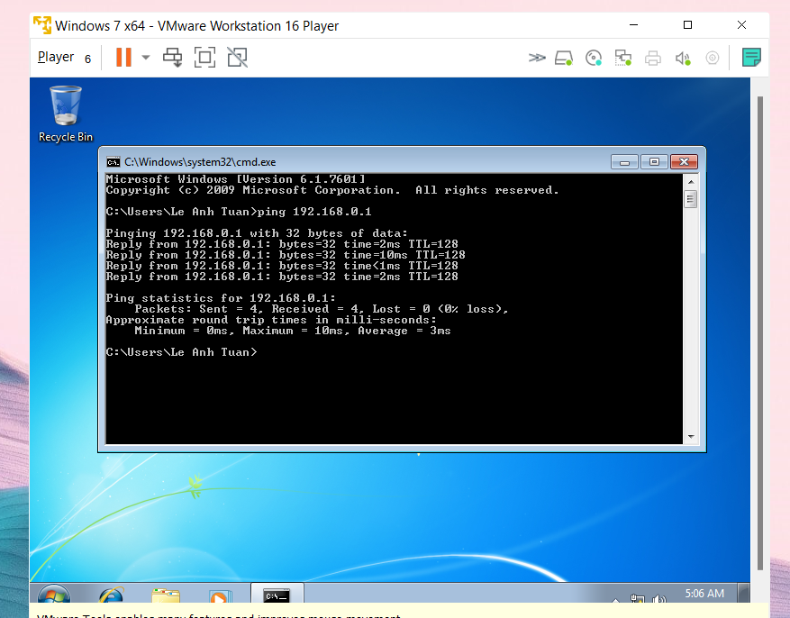

- Tại Computer -> chuột phải chọn Properties -> Advanced system settings

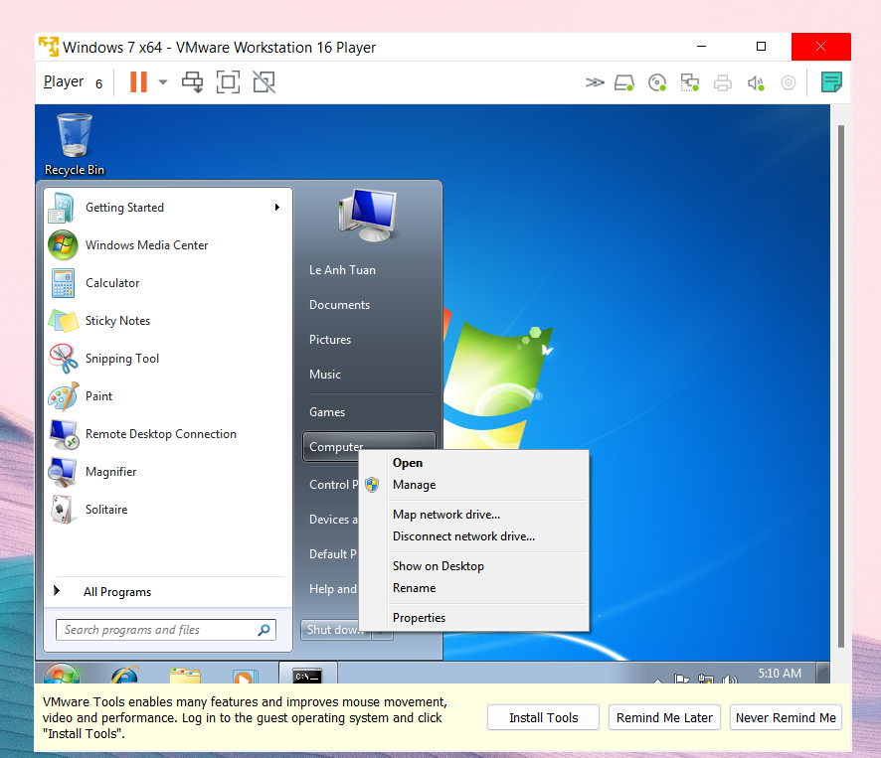

- Trong tag Computer Name , chọn change.

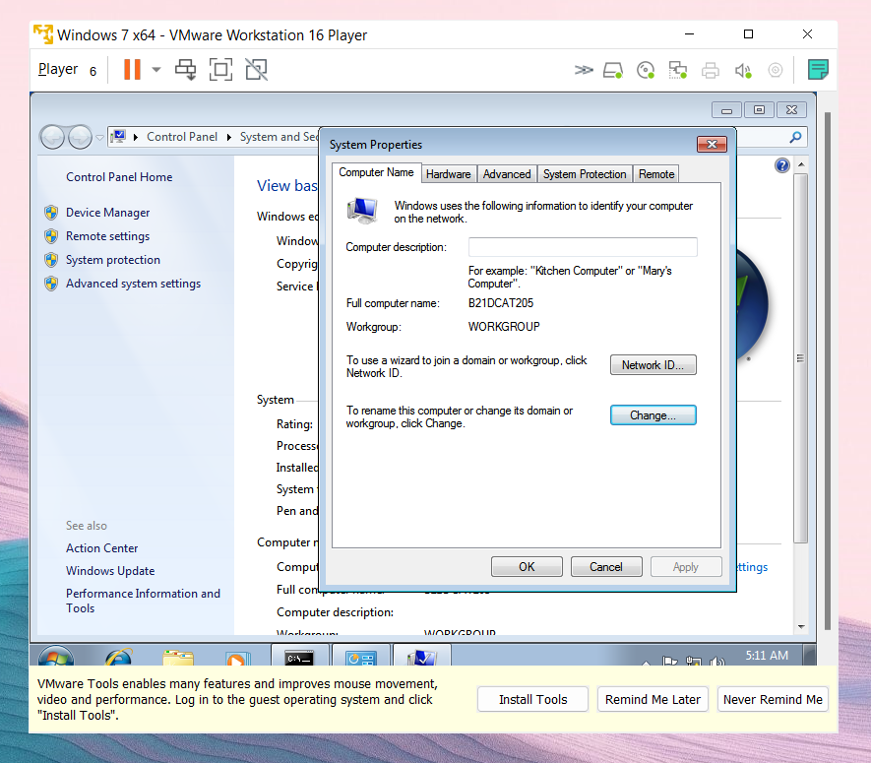

- Tại Member of chọn Domain -> nhập tên domain muốn join là leanhtuan205.it -> click OK

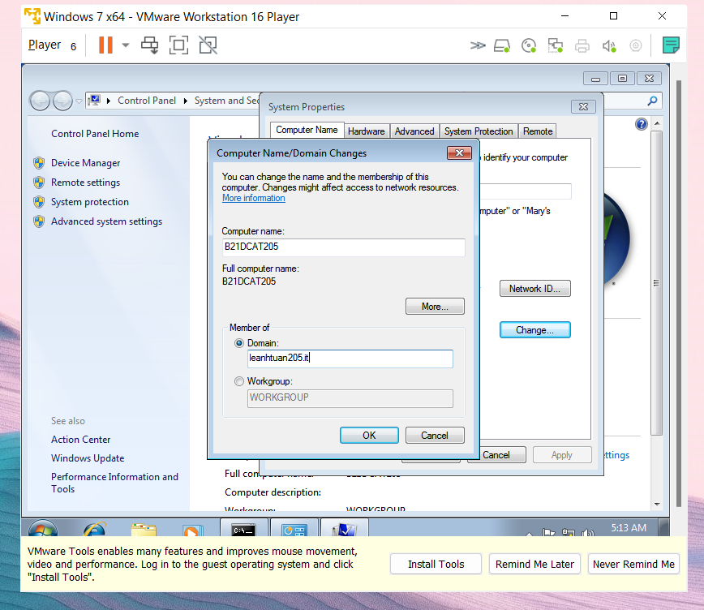

- Nhập user và pass của máy domain Windows Server 2019 , với :

* Tài khoản: administrator
* Mật khẩu : Latuan9303.
* Sau đó ấn OK.

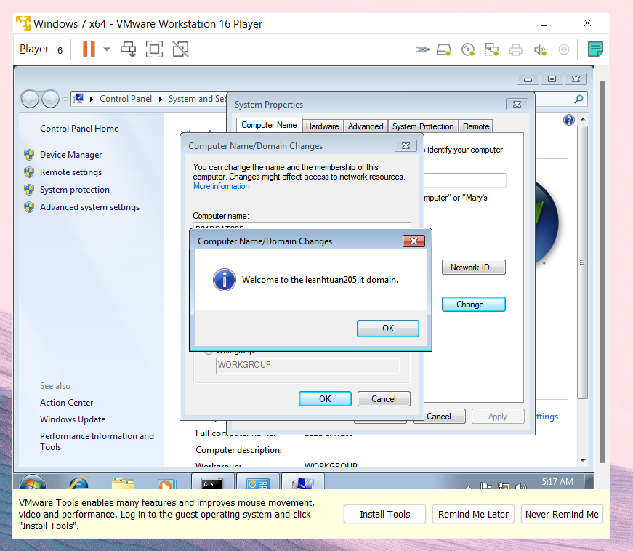

- Restart now để máy khởi động lại -> quá trình join domain hoàn tất

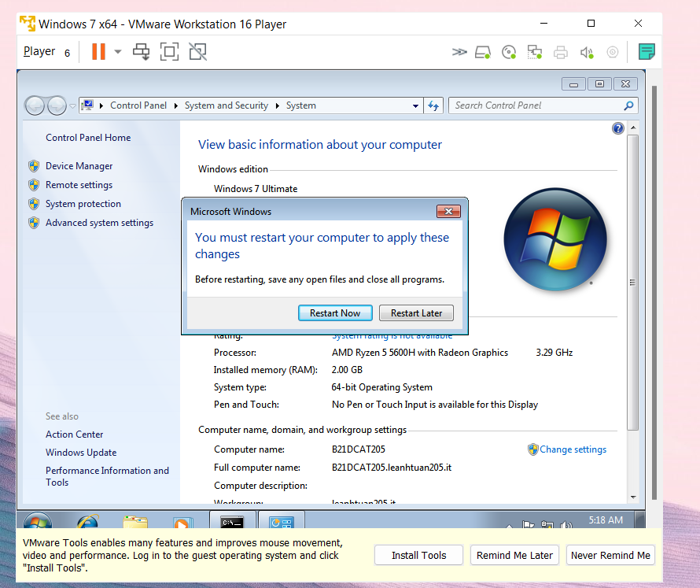

* Tiến hành chọn Other user để đăng nhập với user LAT1 hoặc LAT2 đều được.
* Đăng nhập bằng user LAT2, mật khẩu là :1

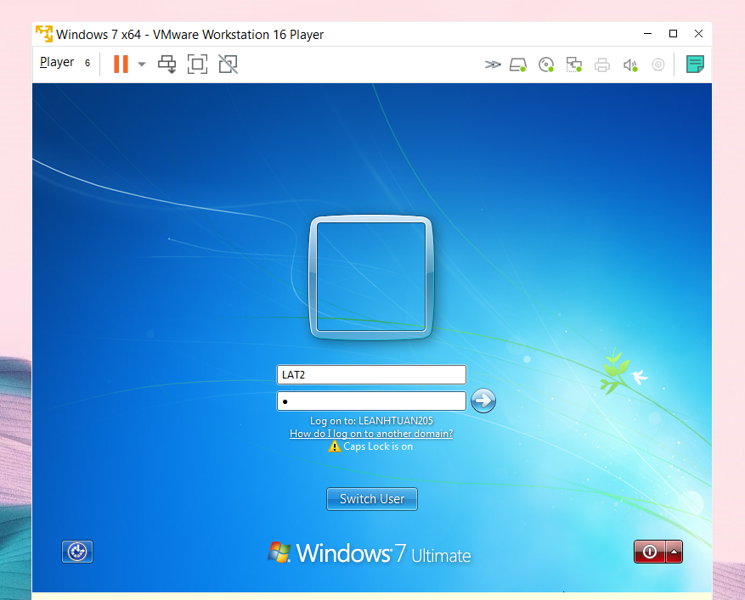

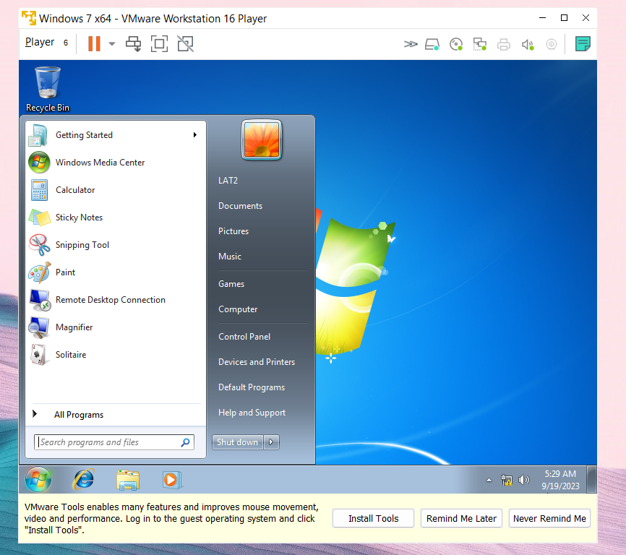

* Đăng nhập bằng user LAT1, mật khẩu là: Latuan9303.

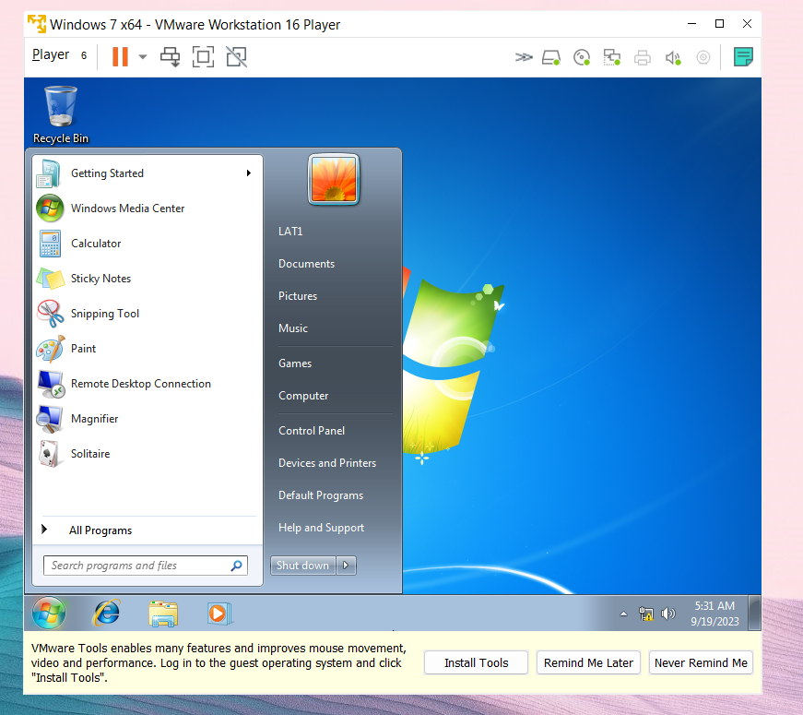

**Phân quyền đăng nhập**

* Tại máy Windows server tạo 3 folder LAT1, LAT2, all
* Folder LAT1 chỉ cho user LAT1 truy cập
* Folder LAT2 chỉ cho user LAT2 truy cập
* Folder all cho cả 2 users LAT1 và LAT2 truy cập

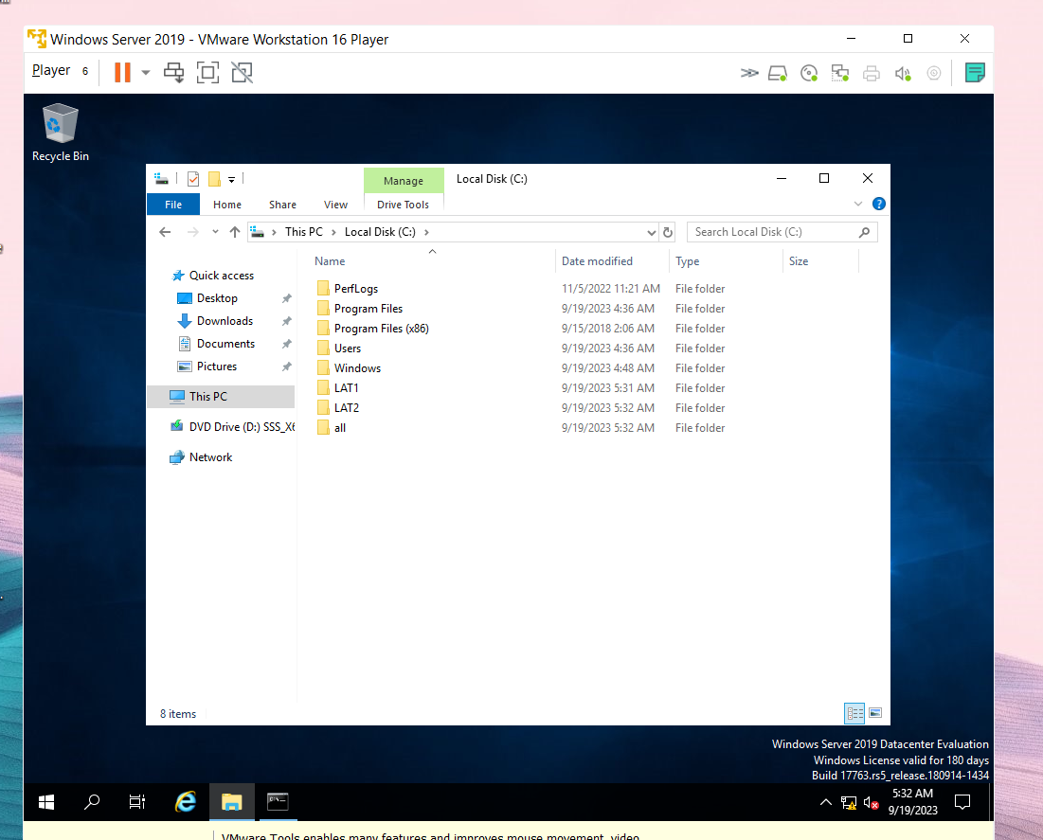

* Chuột phải vào thư mục LAT1 -> properties -> vào tag sharing -> share ->chọn find people

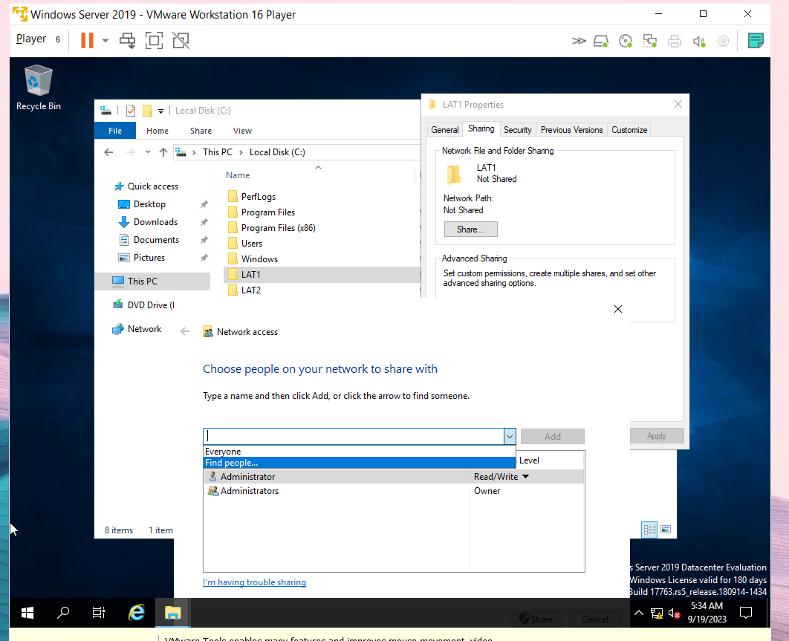

* Nhập ô check names: LAT1 -> OK

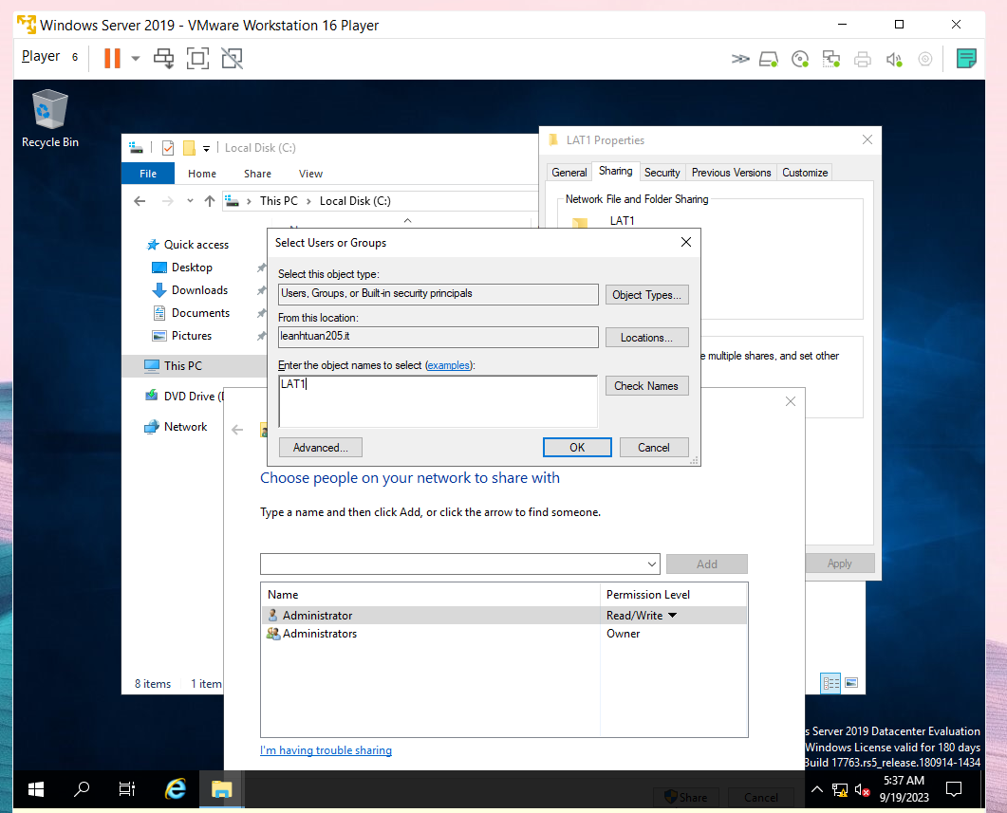

* Có thể phân quyền Read/Write hoặc Only Read.

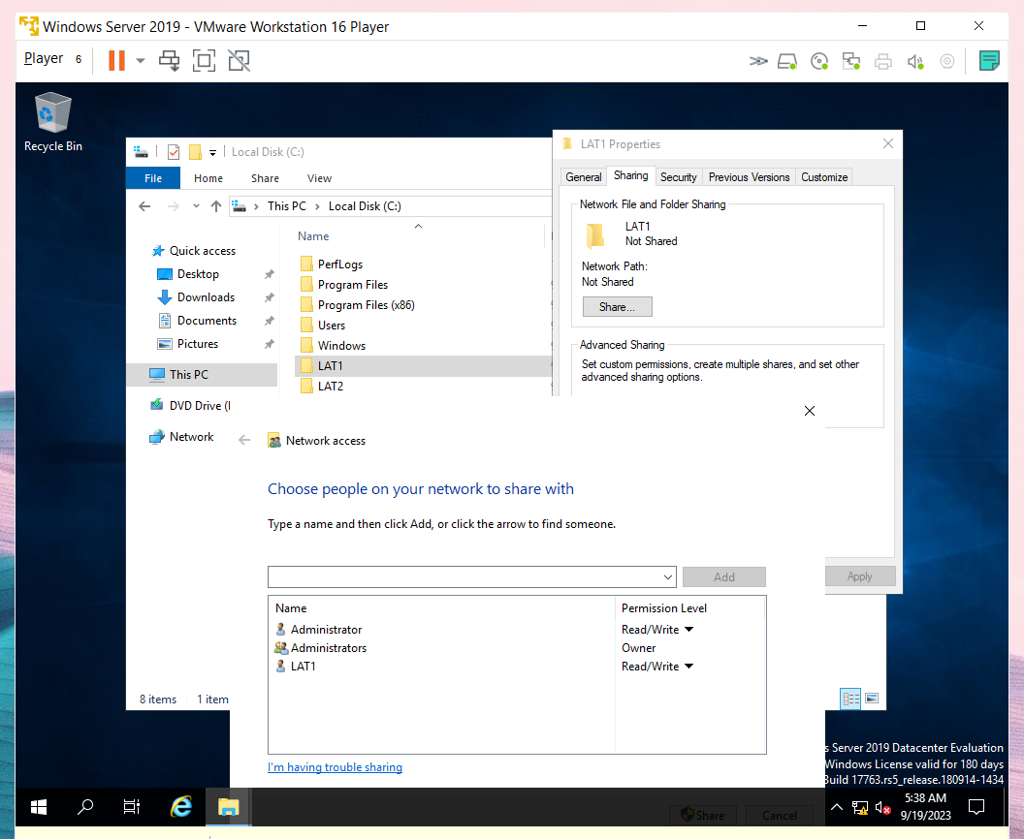

* Sau đó ấn DONE.

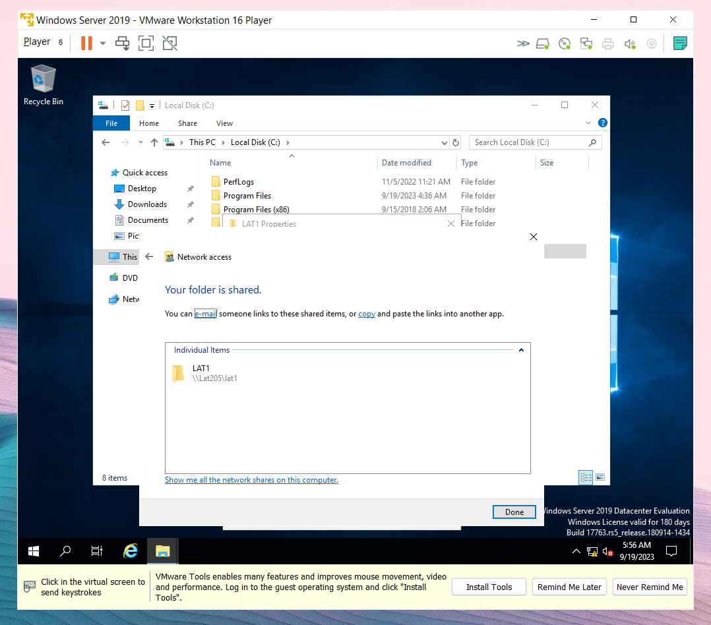

* Tương tự đối với Folder LAT2 chỉ cho user LAT2 truy cập.

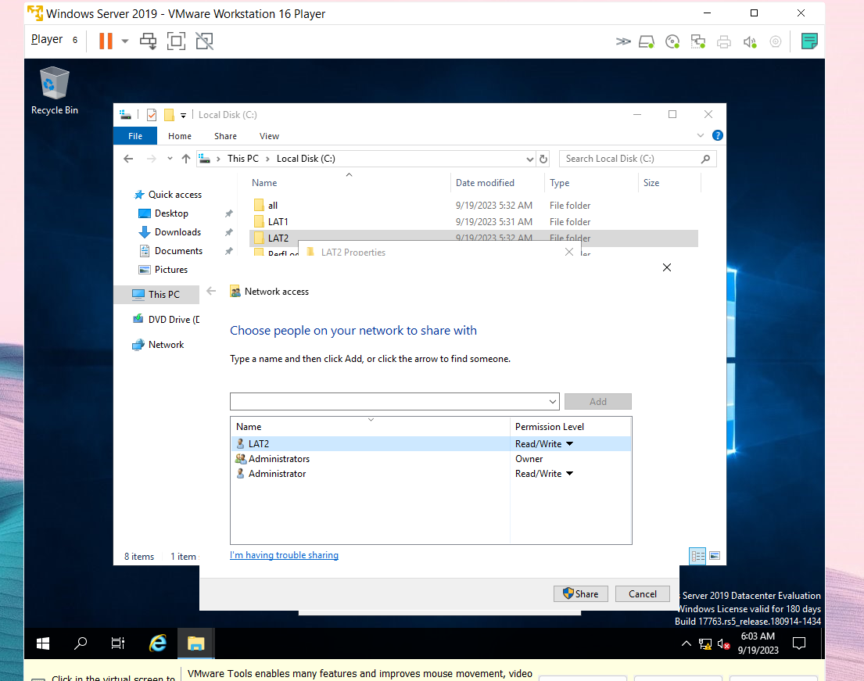

* Folder all cho cả 2 users LAT1 và LAT2 truy cập

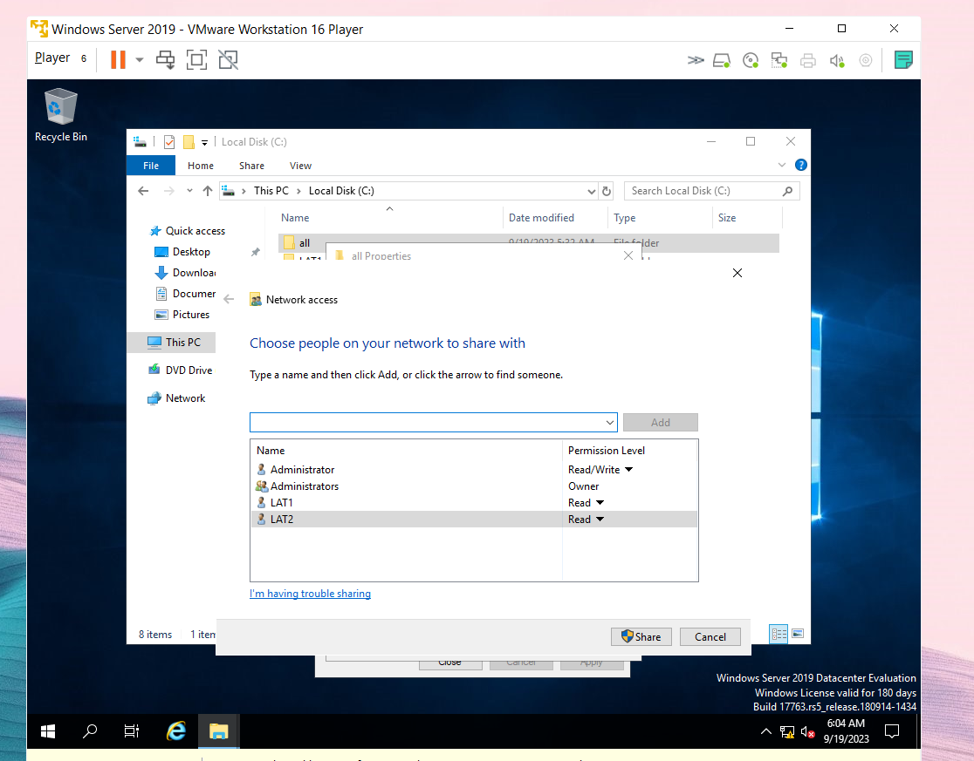

**Kiểm tra**

- Đăng nhập máy windows 7 bằng user LAT1.

- Truy nhập vào máy Windows Server

- Thấy cả 3 floder được chia sẻ là LAT1, LAT2, all

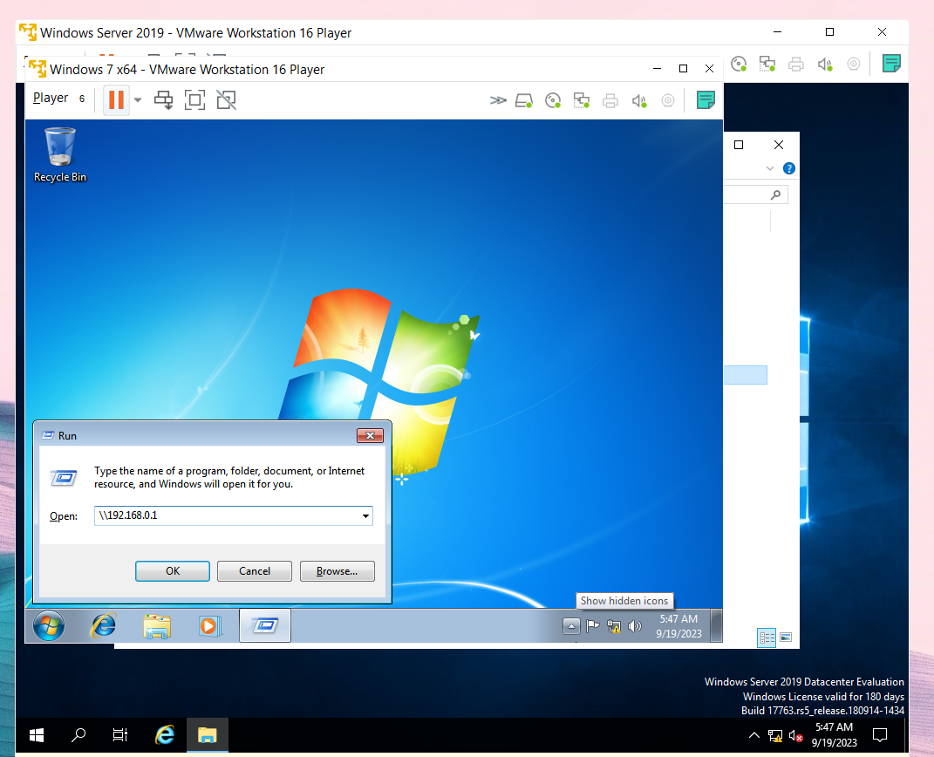

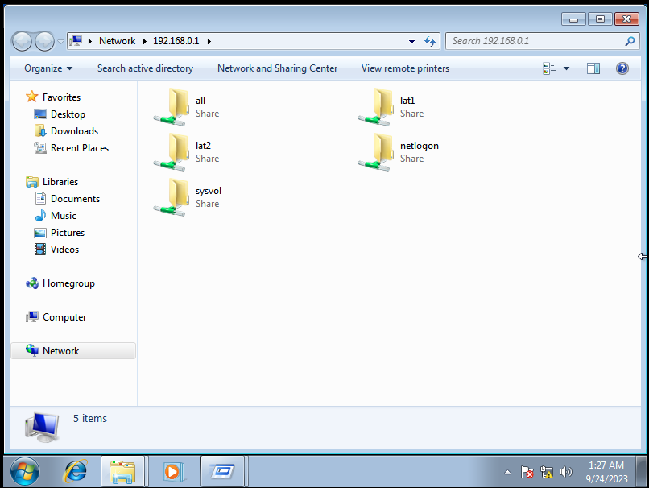

* User LAT1 truy cập vào folder LAT1 => ok

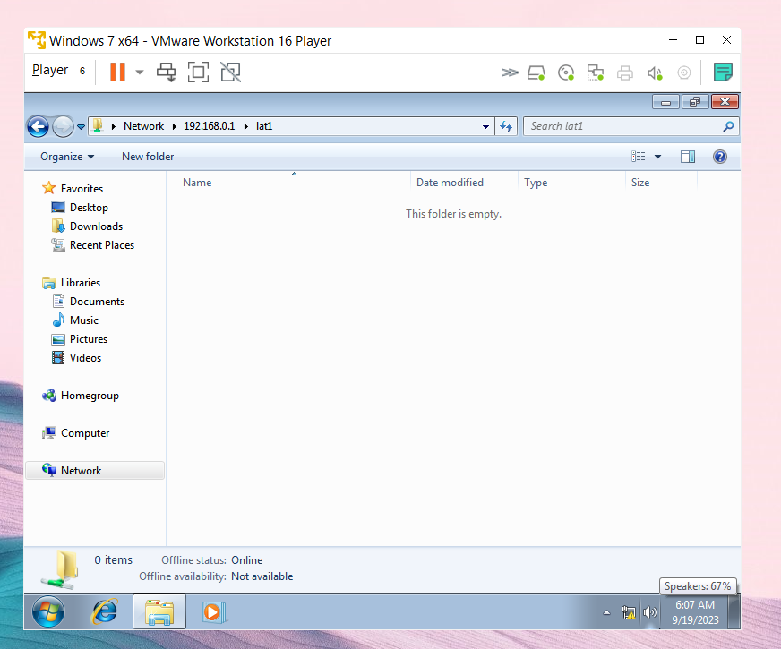

* User LAT1 không truy cập được vào folder LAT2.

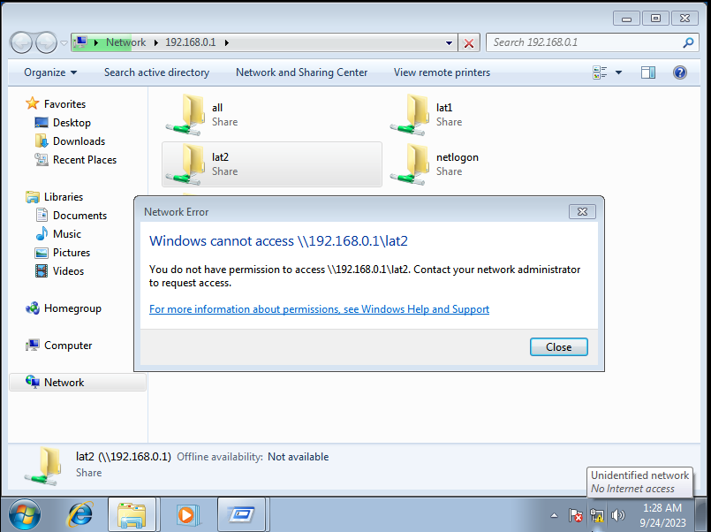

* User LAT1 truy cập được vào folder all.

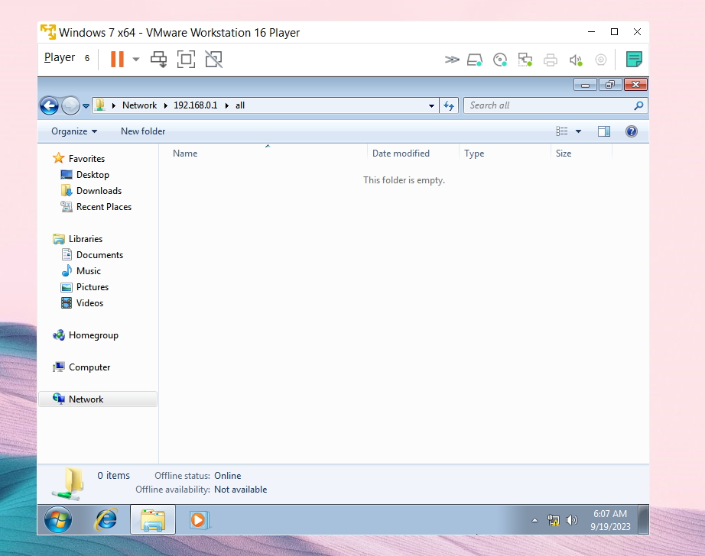

* User LAT2 không truy cập được vào folder LAT1.

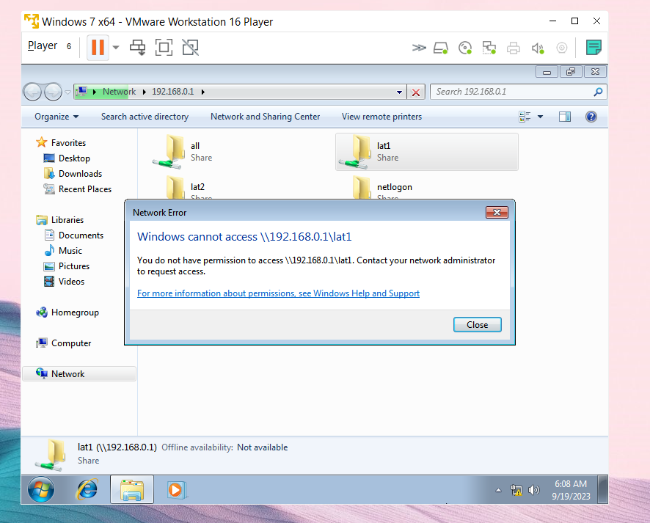

* User LAT2 truy cập được vào folder LAT2.

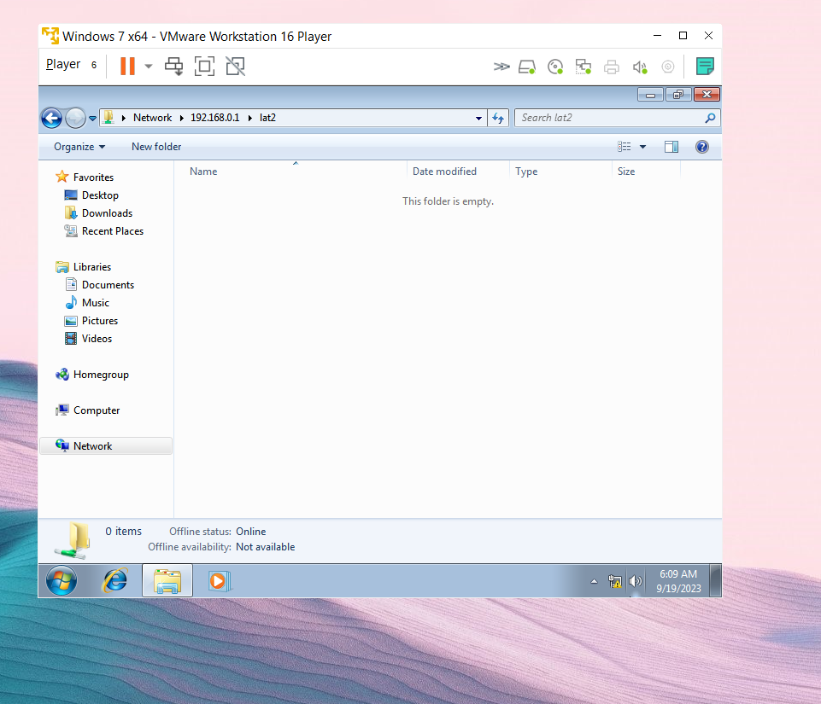

* User LAT2 truy cập được vào folder all.

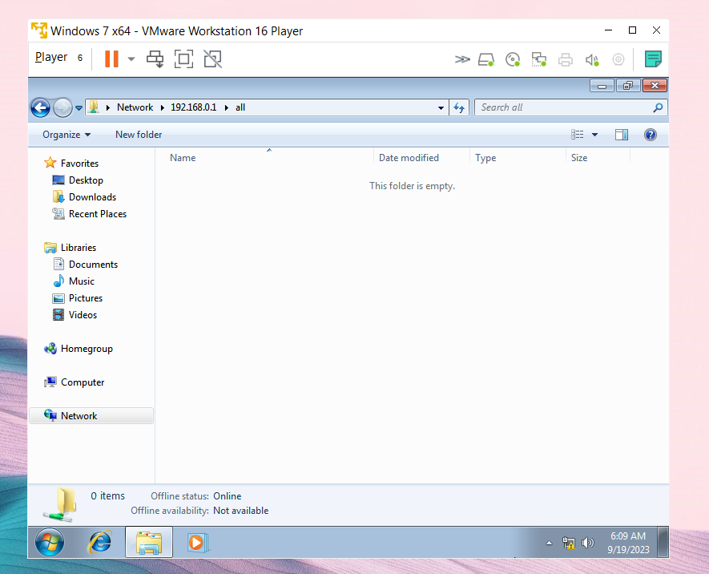

**4 KẾT QUẢ ĐẠT ĐƯỢC**

- Như kết quả thực hành nhận được.